TRƯỜNG ĐẠI HỌC TRÀ VINH

KHOA KỸ THUẬT VÀ CÔNG NGHỆ

**BỘ MÔN CÔNG NGHỆ THÔNG TIN**



**THỰC TẬP ĐỒ ÁN CƠ SỞ NGÀNH**

**HỌC KỲ I, NĂM HỌC 2024-2025**

**THIẾT KẾ FRONT-END WEBSITE**

**GIỚI THIỆU CÁC ĐỊA ĐIỂM DU LỊCH TẠI TRÀ VINH**

|  |  |
| --- | --- |
| **Giảng viên hướng dẫn:**  Phạm Minh Đương | **Sinh viên thực hiện:**  Mã số sinh viên: 110122186  Họ tên: Võ Phước Toàn  Lớp: DA22TTC |

TRƯỜNG ĐẠI HỌC TRÀ VINH

KHOA KỸ THUẬT VÀ CÔNG NGHỆ

**BỘ MÔN CÔNG NGHỆ THÔNG TIN**



**THỰC TẬP ĐỒ ÁN CƠ SỞ NGÀNH**

**HỌC KỲ I, NĂM HỌC 2024-2025**

**THIẾT KẾ FRONT-END WEBSITE**

**GIỚI THIỆU CÁC ĐỊA ĐIỂM DU LỊCH TẠI TRÀ VINH**

|  |  |
| --- | --- |
| **Giảng viên hướng dẫn:**  Phạm Minh Đương | **Sinh viên thực hiện:**  Mã số sinh viên: 110122186  Họ tên: Võ Phước Toàn  Lớp: DA22TTC |

***Trà Vinh, tháng 12 năm 2024***

**NHẬN XÉT CỦA GIÁO VIÊN HƯỚNG DẪN**

**MỤC LỤC**

CHƯƠNG 1. Tổng quan về nội dung nghiên cứu 1

1.1. Quy trình phát triển website 1

1.2. Tên nội dung nghiên cứu 2 1

1.3. Tên nội dung nghiên cứu 3 1

1.4. Kết chương 1

CHƯƠNG 2. Phân tích thiết kế hệ thống 2

2.1. Mô tả bài toán 2

2.2. Đặc tả các yêu cầu 2

2.2.1. Yêu cầu chức năng 2

2.2.2. Yêu cầu phi chức năng 2

2.3. Thiết kế dữ liệu 2

2.3.1. Mô hình dữ liệu 2

2.3.2. Danh sách các thực thể và mối kết hợp 2

2.3.3. Chi tiết thực thể và mối kết hợp 2

2.4. Thiết kế xử lý 2

2.4.1. Sơ đồ DFD mức ngữ cảnh 2

2.4.2. Sơ đồ DFD mức 1 3

2.4.3. Sơ đồ DFD mức 2 (Theo từng chức năng) 3

2.5. Thiết kế giao diện 3

2.5.1. Sơ đồ hệ thống 3

2.5.2. Giao diện trang chủ người dùng 4

2.5.2.1 Giao diện chức năng … 4

2.5.2.2 Giao diện chức năng … 5

2.5.2.3 Giao diện chức năng … 5

2.5.3. Giao diện trang chủ quản trị 6

2.5.3.1 Giao diện chức năng … 6

2.5.3.2 Giao diện chức năng … 6

2.5.3.3 Giao diện chức năng … 6

2.5.4. Kết chương 6

CHƯƠNG 3. Cài đặt thực nghiệm 7

3.1. Bộ dữ liệu thử nghiệm 7

3.2. Kết quả thực nghiệm 7

3.2.1. Chức năng … 7

3.2.2. Chức năng … 7

3.2.3. Chức năng 7

3.3. Kết chương 7

CHƯƠNG 4. Kết luận và hướng phát triển 8

4.1. Kết luận 8

4.2. Hướng phát triển 8

**DANH MỤC HÌNH ẢNH**

Hình 2.1 Sơ đồ hệ thống 3

Hình 2.2 Giao diện trang chủ của người dùng 4

Hình 2.3 Giao diện chức năng … 4

Hình 2.4 Hình … 5

**DANH MỤC BẢNG BIỂU**

Bảng 2.1 Danh sách các thực thể và mối kết hợp 2

Bảng 2.2 Chi tiết thực thể … 2

TÓM TẮT ĐỒ ÁN CƠ SỞ MÔN HỌC

**Vấn đề nghiên cứu**

Nghiên cứu về thiết kế giao diện cho website nghe nhạc nhằm tạo ra một trải nghiệm người dùng thú vị, dễ nhìn và thân thiện, giúp thu hút và giữ chân người dùng. Điều này bao gồm việc sử dụng công nghệ thông tin để cải thiện hiệu suất tải trang và quản lý dữ liệu, tối ưu hóa tính năng tìm kiếm và đề xuất nhạc, cùng việc xây dựng tính năng tương tác như bình luận và chia sẻ để tạo cộng đồng người dùng

**Phương pháp nghiên cứu**

Nghiên cứu thị trường và phân tích người dùng:

Tiến hành khảo sát thị trường để hiểu về nhu cầu và sở thích của người dùng trong việc nghe nhạc trực tuyến.

Phân tích dữ liệu người dùng hiện có (nếu có) để đánh giá các thói quen nghe nhạc, thiên hướng và mong muốn của họ.

Nghiên cứu về trải nghiệm người dùng (UX Research):

Tiến hành phỏng vấn và nhóm tập trung để hiểu ý kiến và trải nghiệm của người dùng với các trang web nghe nhạc hiện tại.

Sử dụng các phương pháp như thử nghiệm người dùng để đánh giá hiệu quả của giao diện người dùng mới.

Phân tích thiết kế giao diện (UI/UX Design Analysis):

Đánh giá các trang web nghe nhạc phổ biến để nắm bắt các xu hướng thiết kế và phát triển.

Phân tích các yếu tố như cấu trúc trang, màu sắc, kiểu chữ, và trải nghiệm người dùng để xác định những điểm mạnh và yếu của các giao diện hiện tại.

Thử nghiệm A/B:

Sử dụng thử nghiệm A/B để so sánh hiệu suất của các phiên bản giao diện khác nhau, từ đó xác định xem các thay đổi như màu sắc, cấu trúc, hoặc tính năng mới có ảnh hưởng tích cực đến trải nghiệm người dùng hay không.

Nghiên cứu về tối ưu hóa công nghệ:

Nghiên cứu về các công nghệ mới như HTML5, CSS3, JavaScript để tối ưu hóa trang web và tăng trải nghiệm người dùng.

Tìm hiểu về các phương pháp lưu trữ và phát nhạc trực tuyến để cải thiện hiệu suất tải trang và quản lý dữ liệu.

**Một số kết quả đạt được**

Biết cách sử dụng ngô ngữ lập trình

Thiết kế một trang web nghe nhạc cơ bản

Giao diện người dùng thân thiện

Tăng cường trải nghiệm của người dùng

Tăng hiệu trang web

Biết cách trình bài báo cáo

**MỞ ĐẦU**

**Lý do chọn đề tài:**

Tôi đã chọn đề tài "Thiết kế giao diện cho website nghe nhạc" vì nó kết hợp sở thích cá nhân của tôi với tiềm năng kinh doanh trong một lĩnh vực đầy sáng tạo và phát triển. Ngành công nghiệp âm nhạc hiện đại đang trải qua một giai đoạn phát triển mạnh mẽ, với người dùng ngày càng chuyển sang nghe nhạc trực tuyến. Việc có một trang web nghe nhạc thú vị, tiện lợi và dễ sử dụng không chỉ là một cơ hội kinh doanh mà còn là một phần không thể thiếu trong cuộc sống hàng ngày của nhiều người.

Đồng thời, việc nghiên cứu và phát triển website nghe nhạc cũng là một cơ hội để tôi áp dụng và phát triển kỹ năng trong lĩnh vực thiết kế giao diện, công nghệ web và SEO. Tôi tin rằng, qua việc tìm hiểu và thực hành trên dự án này, tôi sẽ có cơ hội nâng cao hiểu biết và kỹ năng của mình, đồng thời tạo ra một sản phẩm độc đáo và hấp dẫn cho cả người dùng và các nhà đầu tư.

Ngoài ra, đề tài này còn mang lại cơ hội để tôi khám phá những xu hướng mới trong thiết kế giao diện và công nghệ web, cũng như tạo ra một môi trường thú vị và sáng tạo cho các nghệ sĩ và người yêu âm nhạc. Tôi hy vọng rằng dự án này sẽ không chỉ đem lại những kết quả tích cực mà còn là một bước đệm quan trọng cho sự phát triển cá nhân và sự nghiệp của tôi trong tương lai.

# Tổng quan về nội dung nghiên cứu

## Quy trình phát triển website

* + 1. Thu thập yêu cầu và phân tích:

Trước khi bắt đầu phát triển website, quá trình thu thập yêu cầu và phân tích là bước quan trọng nhằm đảm bảo rằng dự án sẽ đáp ứng được mục tiêu và mong muốn của khách hàng. Đây cũng là thời điểm để xác định rõ các yếu tố kỹ thuật và thiết kế. Quy trình này bao gồm:

- Gặp gỡ khách hàng để thảo luận và hiểu rõ yêu cầu.

- Xác định mục tiêu của dự án, đối tượng người dùng, và các yếu tố kỹ thuật như ngôn ngữ lập trình, cơ sở dữ liệu, và tính năng đặc biệt.

- Phân tích yêu cầu để hiểu chi tiết hơn về tính năng, luồng công việc, và giao diện người dùng.

1.1.2. Lập kế hoạch:

Sau khi yêu cầu đã được thu thập và phân tích, quy trình lập kế hoạch bắt đầu. Ở bước này, chúng ta xác định các công nghệ và quy trình sẽ được sử dụng, cũng như lập ra kế hoạch thời gian và ngân sách. Cụ thể:

- Xác định các công nghệ phù hợp như ngôn ngữ lập trình, framework, hệ quản trị cơ sở dữ liệu.

- Lập kế hoạch sơ đồ trang web và cơ sở dữ liệu để thiết kế cấu trúc tổ chức hợp lý.

- Đặt ra mục tiêu về thời gian hoàn thành và ngân sách dự kiến.

1.1.3. Thiết kế:

Sau khi lập kế hoạch, chúng ta tiến hành thiết kế giao diện và trải nghiệm người dùng của trang web. Quy trình này bao gồm:

- Tạo wireframe và mockup để hiển thị cấu trúc và bố trí của trang web.

- Phát triển thiết kế đồ họa với màu sắc, font chữ, hình ảnh và biểu tượng phù hợp với yêu cầu và thương hiệu của khách hàng.

1.1.4. Phát triển:

Bước phát triển là quá trình thực hiện các yêu cầu kỹ thuật và thiết kế đã được xác định ở các bước trước đó. Quy trình này bao gồm:

- Lập trình trang web sử dụng ngôn ngữ lập trình và framework đã chọn.

- Xây dựng tính năng và chức năng theo yêu cầu, bao gồm cả tương tác với cơ sở dữ liệu và các API nếu cần.

- Kiểm thử và sửa lỗi liên tục để đảm bảo tính ổn định và chất lượng của trang web.

1.1.5. Kiểm thử:

Sau khi phát triển xong, trang web cần được kiểm tra kỹ lưỡng để đảm bảo hoạt động một cách chính xác và mượt mà trên mọi nền tảng và trình duyệt. Quy trình này bao gồm:

- Kiểm tra tính năng, hiệu suất và khả năng tương thích trên nhiều trình duyệt và thiết bị.

- Tiến hành kiểm thử thủ công và tự động để phát hiện và sửa các lỗi.

1.1.6. Triển khai và triển khai:

Sau khi đã hoàn thành và kiểm tra kỹ lưỡng, trang web sẽ được triển khai để công chúng có thể truy cập. Quy trình này bao gồm:

- Đưa trang web lên máy chủ hoặc dịch vụ lưu trữ phù hợp.

- Kiểm tra lại tính năng và khả năng hoạt động trước công chúng trước khi triển khai chính thức.

1.1.7. Bảo trì và cập nhật:

Sau khi trang web đã được triển khai, quá trình bảo trì và cập nhật sẽ tiếp tục để đảm bảo tính ổn định và hiệu suất của nó. Quy trình này bao gồm:

- Theo dõi hiệu suất của trang web và sửa các lỗi phát sinh.

- Cập nhật nội dung và tính năng theo yêu cầu của khách hàng hoặc thị trường để đảm bảo trang web luôn cập nhật và phát triển theo thời gian.

Bằng cách này, quy trình phát triển website được thực hiện một cách có hệ thống và tổ chức để đảm bảo rằng dự án đáp ứng được mục tiêu và mong muốn của khách hàng.

## Ngôn ngữ HTML

Giới thiệu về ngôn ngữ HTML

HTML (HyperText Markup Language) là ngôn ngữ đánh dấu được sử dụng để tạo cấu trúc và định dạng nội dung trên các trang web. Được phát triển bởi Tim Berners-Lee vào năm 1990, HTML đã trở thành tiêu chuẩn cho việc phát triển các trang web trên internet. HTML không phải là ngôn ngữ lập trình mà là ngôn ngữ đánh dấu, nó chỉ định cấu trúc và các thành phần của một trang web, bao gồm văn bản, hình ảnh, liên kết, biểu mẫu và nhiều hơn nữa.

Các thành phần cơ bản của một cấu trúc HTML

Một tài liệu HTML cơ bản bao gồm các thành phần sau:

<!DOCTYPE html>: Khai báo loại tài liệu HTML và phiên bản HTML được sử dụng.

<html>: Phần bao quanh toàn bộ nội dung của trang web và đặt rong thẻ <html>

+ lang = “en” : Thuộc tính lang xác định ngôn ngữ của tài liệu.

<head>: Chứa các thông tin meta, tiêu đề, và các tệp CSS, JavaScript và các thẻ khác liên quan đến tài liệu HTML.

<body>: Chứa nội dung hiển thị trên trình duyệt.

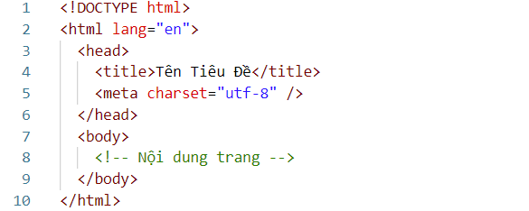

*Hình 1.1 Cấu trúc cơ bản của một tài liệu HTML*

### Các thẻ cơ bản trong ngôn ngữ HTML

* Thẻ <p> : dùng để định nghĩa một đoạn văn bản.

<p>This is a paragraph.</p>

* Thẻ <h1>, <h2>, …<h6> (Heading): Thẻ tiêu đề các thẻ này định nghĩa tiêu đề từ lớn nhất đến nhỏ nhất.

<h1>This is a heading level 1</h1>

<h2>This is a heading level 2</h2>

* Thẻ <strong>: được sử dụng để in đậm văn bản

<p><strong>This text is bold.</strong></p>

* Thẻ <a>: Dùng để định nghĩa một liên kết.

<a href="https://www.example.com">Click here</a>

*URL tuyệt đối so với URL tương đối:

- Cả hai ví dụ trên đều sử dụng URL tuyệt đối (địa chỉ web đầy đủ) trong thuộc tính href.

- Liên kết cục bộ (liên kết đến một trang trong cùng một trang web) được chỉ định bằng URL tương đối (không có phần "https://www"):

- Ví dụ:

<h2>URL tuyệt đối:</h2>

<p><a href="https://www.w3.org/">W3C</a></p>

<p><a href="https://www.google.com/">Google</a></p>

<h2>URL tương đối:</h2>

<p><a href="html_images.asp">Ảnh HTML</a></p>

<p><a href="/css/default.asp">CSS cơ bản</a></p>

*Sử dụng hình ảnh làm liên kết:

- Để sử dụng hình ảnh làm liên kết, chỉ cần đặt thẻ <img> bên trong thẻ <a>:

- Ví dụ:

<a href="default.asp">

<img src="test.gif" alt="HTML test" style="width:42px;height:42px;">

</a>

Liên kết HTML có thể được sử dụng để tạo dấu trang để người đọc có thể chuyển đến các phần cụ thể của trang web.

* Thẻ <img>: Dùng để chèn một hình ảnh vào web.
* Hình ảnh không được chèn vào trang web về mặt kỹ thuật; hình ảnh được liên kết đến các trang web. Thẻ <img> tạo một không gian lưu giữ cho hình ảnh được tham chiếu.
* Thẻ <img> là thẻ trống, chỉ chứa các thuộc tính và không có thẻ đóng.
* Thẻ <img>có hai thuộc tính bắt buộc:
* src - Chỉ định đường dẫn đến hình ảnh.
* alt - Chỉ định văn bản thay thế cho hình ảnh.

<img src="example.jpg" alt="Example Image">

- Lưu ý: Khi một trang web tải, tại thời điểm đó, trình duyệt sẽ lấy hình ảnh từ máy chủ web và chèn nó vào trang. Do đó, hãy đảm bảo rằng hình ảnh thực sự ở cùng một vị trí so với trang web, nếu không khách truy cập của bạn sẽ nhận được biểu tượng liên kết bị hỏng. Biểu tượng liên kết bị hỏng và alt văn bản được hiển thị nếu trình duyệt không tìm thấy hình ảnh.

- Ví dụ:

<img src="hoa.jpg" alt="Hình ảnh bông hoa">

*Hình ảnh trong thư mục khác:

- Nếu bạn có hình ảnh của mình trong thư mục con, bạn phải đưa tên thư mục vào thuộc tính src:

- Ví dụ:

<img src="/images/html5.gif" alt="HTML5 Icon" style="width:128px;height:128px;">

*Hình ảnh trên Máy chủ/Trang web khác:

- Một số trang web trỏ đến một hình ảnh trên một máy chủ khác.

- Để trỏ đến hình ảnh trên máy chủ khác, bạn phải chỉ định URL tuyệt đối (đầy đủ) trong thuộc tính src:

- Ví dụ:

<img src="https://www.w3schools.com/images/w3schools_green.jpg" alt="W3Schools.com">

* Thẻ <form>: Dùng để định nghĩa một biểu mẫu để nhập dữ liệu từ người dùng.

<form action="/submit-form" method="POST">

<input type="text" name="username" placeholder="Username">

<input type="password" name="password" placeholder="Password">

<input type="submit" value="Submit">

</form>

* Thẻ <input>: Dùng để tạo ra một ô nhập liệu trong biểu mẫu.

<input type="text" name="username" placeholder="Username">

* Thẻ <div>: Dùng để định nghĩa một khối dữ liệu nguyên vẹn.

<div>This is a division.</div>

* Thẻ <span>: Dùng để định nghĩa một phần nhỏ của văn bản.

<p>This is <span>highlighted</span> text.</p>

* Thẻ <ul>, <ol>, <li>: Dùng để định nghĩa danh sách có thứ tự <ol>, danh sách không có thứ tự <ul> và một mục trong danh sách <li>.

<ul>

<li>Item 1</li>

<li>Item 2</li>

</ul>

<ol>

<li>Item 1</li>

<li>Item 2</li>

</ol>

Danh sách mô tả: thẻ <dl>, <dt>, <dd>.

+ HTML cũng hỗ trợ danh sách mô tả.

+ Danh sách mô tả là danh sách các thuật ngữ, kèm theo mô tả cho từng thuật ngữ.

+ Thẻ <dl> xác định danh sách mô tả,

+ Thẻ <dt> xác định thuật ngữ (tên)

+ Thẻ <dd> mô tả từng thuật ngữ:

* Ví dụ:

<dl>

<dt>Coffee</dt>

<dd>- black hot drink</dd>

<dt>Milk</dt>

<dd>- white cold drink</dd>

</dl>

Thẻ <table>: Dùng để định nghĩa một bảng.

+ Thẻ <tr> : Dùng để định nghĩa một hàng trong bảng.

+ Thẻ <td> : Dùng để định một cột trong bảng.

<table>

<tr>

<td>Row 1, Cell 1</td>

<td>Row 1, Cell 2</td>

</tr>

<tr>

<td>Row 2, Cell 1</td>

<td>Row 2, Cell 2</td>

</tr>

</table>

*Colspan:

- Để tạo một ô trải dài trên nhiều cột, hãy sử dụng thuộc tính colspan:

- Ví dụ:

<table>

<tr>

<th colspan="2">Name</th>

<th>Age</th>

</tr>

<tr>

<td>Jill</td>

<td>Smith</td>

<td>43</td>

</tr>

<tr>

<td>Eve</td>

<td>Jackson</td>

<td>57</td>

</tr>

</table>

*Rowspan:

- Để tạo một ô trải dài trên nhiều hàng, hãy sử dụng thuộc tính rowspan:

- Ví dụ:

<table>

<tr>

<th>Name</th>

<td>Jill</td>

</tr>

<tr>

<th rowspan="2">Phone</th>

<td>555-1234</td>

</tr>

<tr>

<td>555-8745</td>

</tr>

</table>

Thẻ <br>: Dùng để tạo ra một dòng mới trong văn bản.

<p>This is the first line.<br>This is the second line.</p>

Thẻ <hr>: Dùng để tạo ra một đường kẻ ngang để phân chia nội dung.

<p>This is a paragraph.</p>

<hr>

<p>This is another paragraph.</p>

Thẻ <iframe>: Cho phép nhúng một trang web khác vào trang hiện tại.

<iframe src="https://www.example.com"></iframe>

Thẻ <audio>: Dùng để chèn một phần tử âm thanh vào trang web.

<audio controls>

<source src="audio.mp3" type="audio/mpeg">

Your browser does not support the audio element.

</audio>

Thẻ <video>: Dùng để một phần tử video vào trang web.

<video controls width="320" height="240">

<source src="video.mp4" type="video/mp4">

Your browser does not support the video tag.

</video>

Thẻ <footer>: Dùng để định nghĩa chân trang của trang web.

<footer>

<p>&copy; 2024 Example Footer</p>

</footer>

**Kết luận**

HTML là một ngôn ngữ cơ bản nhưng mạnh mẽ, với nhiều thẻ và thuộc tính khác nhau cho phép bạn xây dựng các trang web đa dạng và phức tạp. Điều này chỉ là một số thẻ cơ bản, trong thực tế còn rất nhiều thẻ và thuộc tính khác để khám phá và sử dụng.

## Bảng định kiểu CSS

### Giới thiệu về bảng định kiểu CSS

CSS (Cascading Style Sheets) là ngôn ngữ dùng để mô tả cách mà các phần tử HTML được hiển thị trên trình duyệt. Bằng cách sử dụng CSS, bạn có thể quản lý hiệu ứng, màu sắc, kích thước và vị trí của các phần tử trên trang web. Bảng Định Kiểu CSS là một phần quan trọng của việc phát triển trang web, giúp tạo ra giao diện hấp dẫn và dễ đọc.

Các thành phần cơ bản của bảng định kiểu CSS

Bảng Định Kiểu CSS bao gồm các quy tắc và khai báo để áp dụng cho các phần tử HTML. Cấu trúc cơ bản của một quy tắc CSS bao gồm:

Chọn phần tử (Selector): Phần này xác định phần tử HTML nào sẽ áp dụng các quy tắc CSS.

Thuộc tính (Property): Định nghĩa các thuộc tính mà bạn muốn thay đổi cho phần tử được chọn.

Giá trị (Value): Xác định giá trị cụ thể của thuộc tính.

## Ngôn ngữ Javascript

## Kết chương

# Phân tích thiết kế hệ thống

## Mô tả bài toán

## Đặc tả các yêu cầu

### Yêu cầu chức năng

### Yêu cầu phi chức năng

## Thiết kế dữ liệu

### Mô hình dữ liệu

Trình bày mô hình ERD

### Danh sách các thực thể và mối kết hợp

Bảng 2.1 Danh sách các thực thể và mối kết hợp

|  |  |  |  |
| --- | --- | --- | --- |
| STT | Tên thực thể/Mối kết hợp | Diễn giải | Ghi chú |
|  |  |  |  |
|  |  |  |  |

### Chi tiết thực thể và mối kết hợp

Thực thể

Mô tả

Chi tiết thực thể

Bảng 2.2 Chi tiết thực thể …

|  |  |  |  |  |
| --- | --- | --- | --- | --- |
| STT | Tên thuộc tính | Diễn giải | Kiểu dữ liệu | Ràng buộc toàn vẹn |
|  |  |  |  |  |
|  |  |  |  |  |

## Thiết kế xử lý

### Sơ đồ DFD mức ngữ cảnh

### Sơ đồ DFD mức 1

### Sơ đồ DFD mức 2 (Theo từng chức năng)

Diễn giải từng bước:

(1)

(2)

(3)

(4)

## Thiết kế giao diện

### Sơ đồ hệ thống

Hình 2.1 Sơ đồ hệ thống

### Giao diện trang chủ người dùng

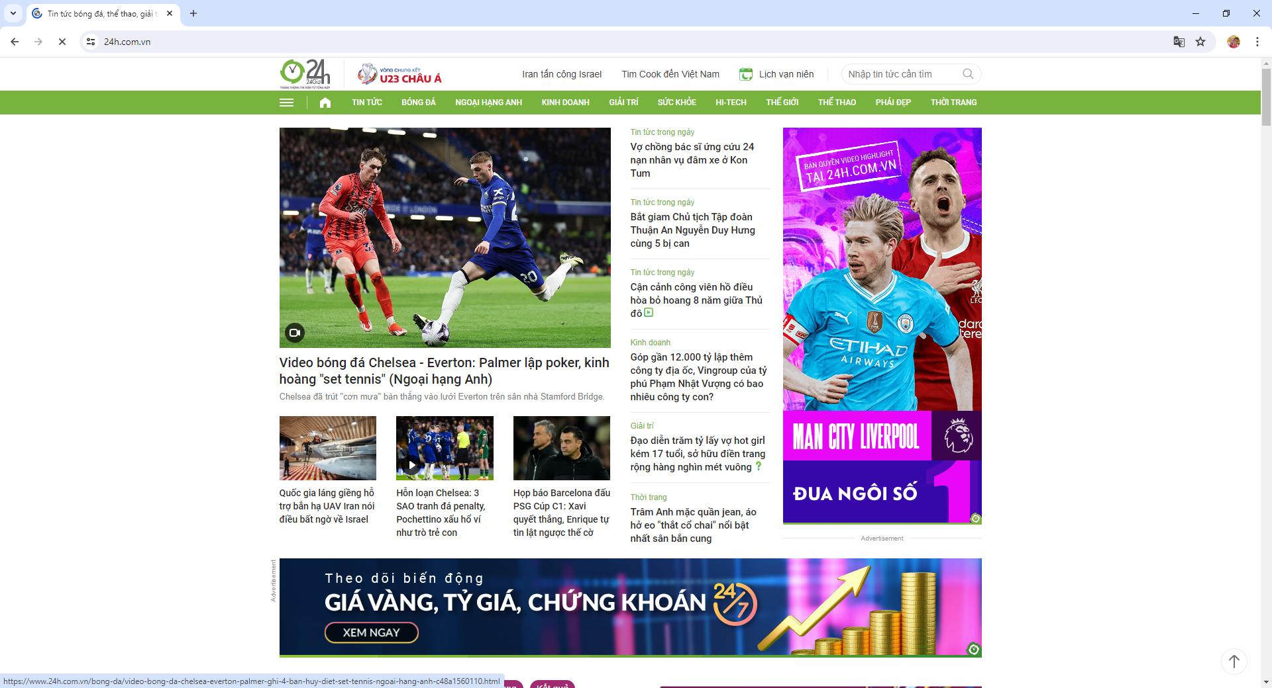

Hình 2.2 Giao diện trang chủ của người dùng

Mô tả chi tiết về màn hình bao gồm các thành phần và cách bố cục

#### Giao diện chức năng …

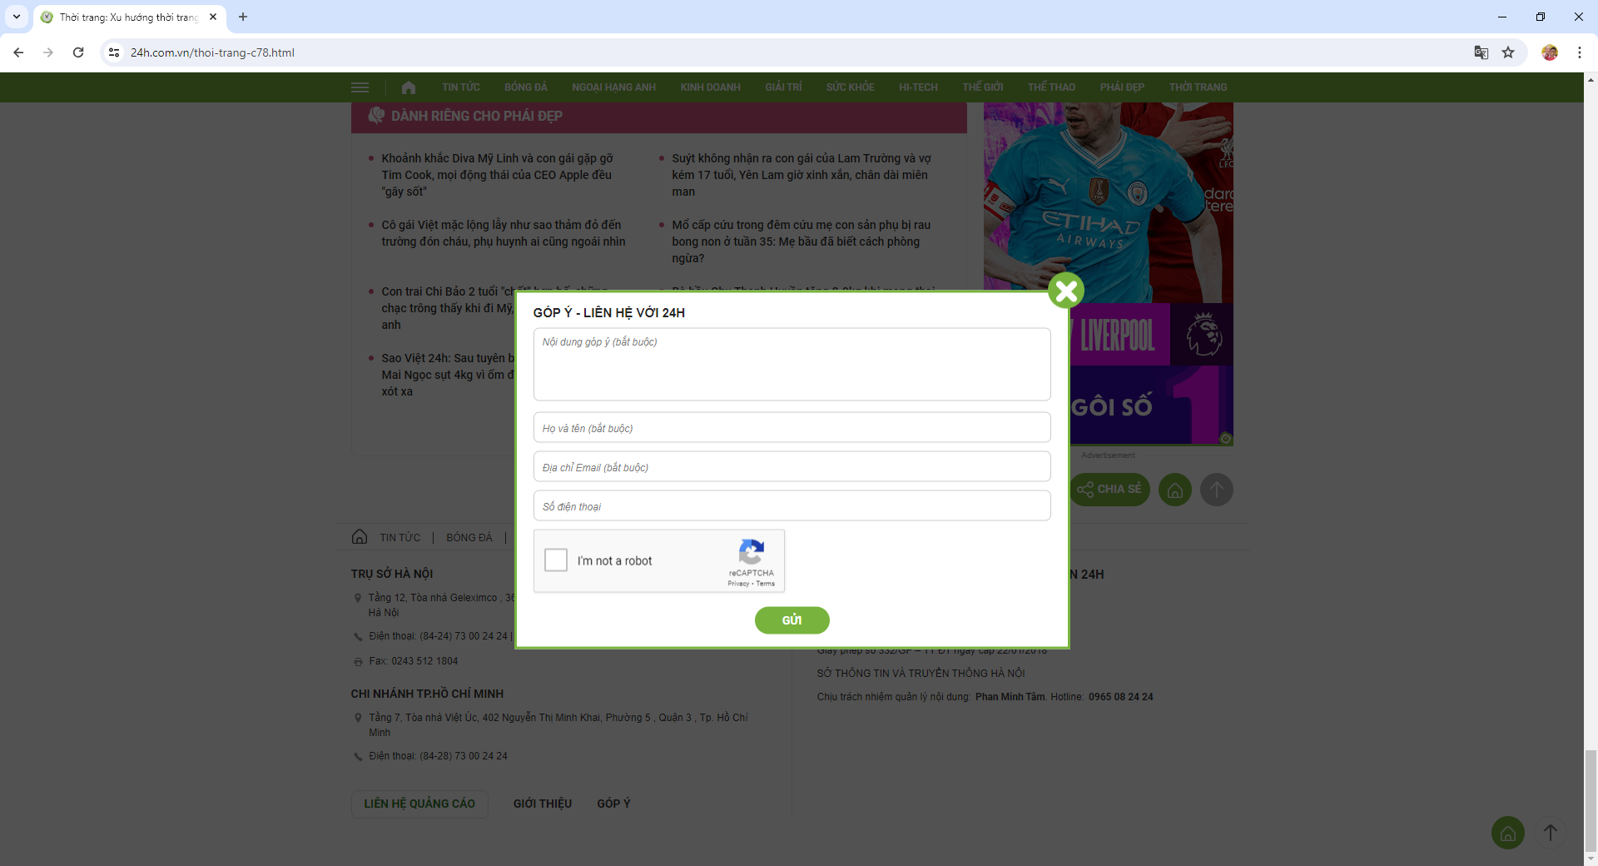

Hình 2.3 Giao diện chức năng …

#### Giao diện chức năng …

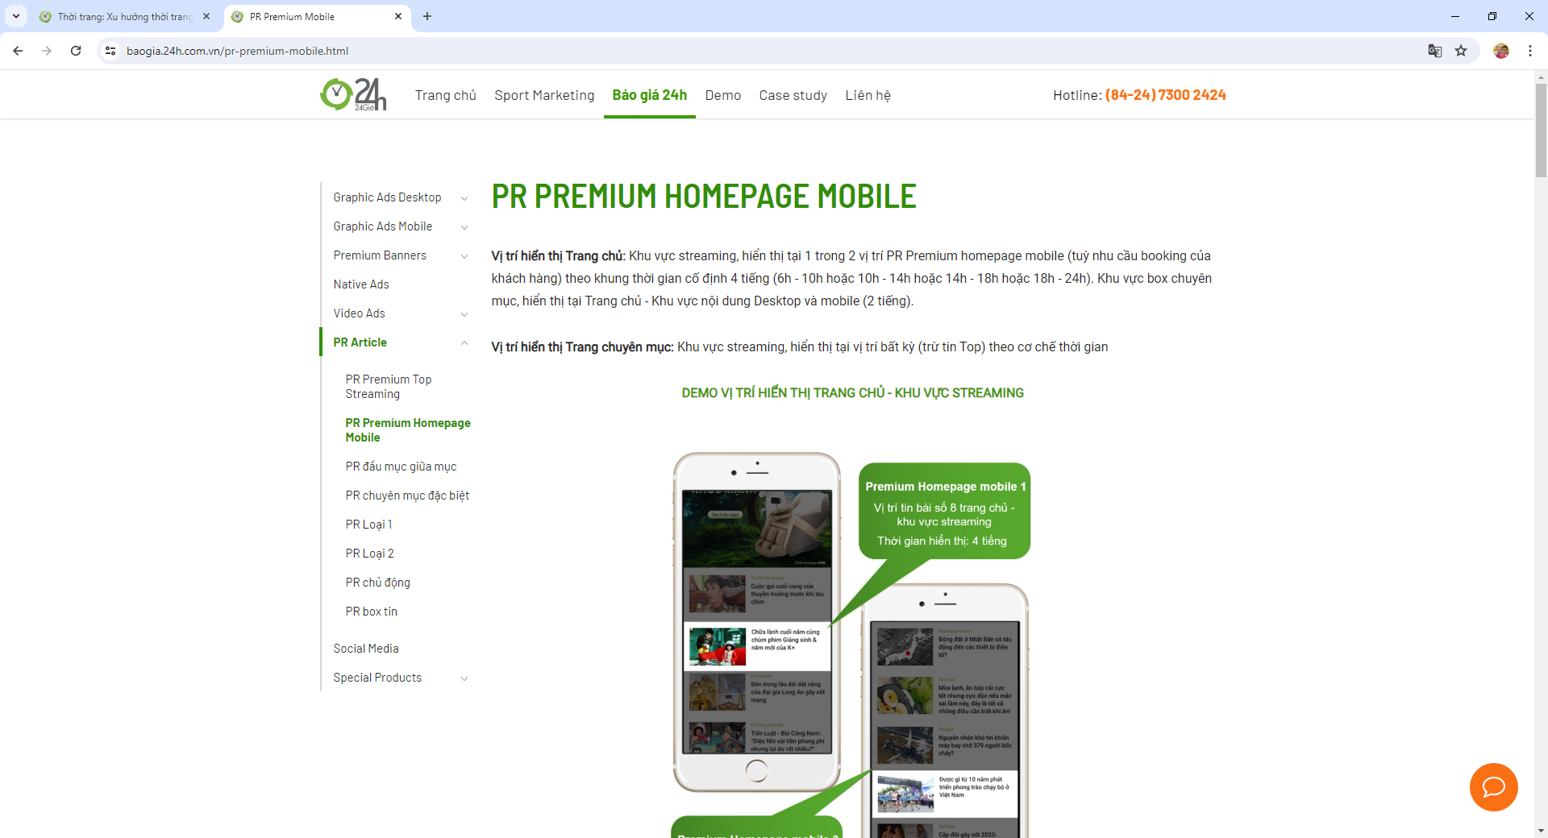

Hình 2.4 Hình …

#### Giao diện chức năng …

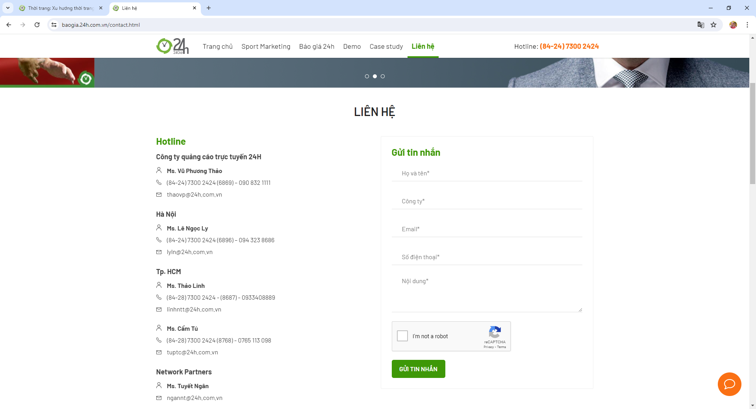

### Giao diện trang chủ quản trị

#### Giao diện chức năng …

#### Giao diện chức năng …

#### Giao diện chức năng …

### Kết chương

# Cài đặt thực nghiệm

## Bộ dữ liệu thử nghiệm

## Kết quả thực nghiệm

### Chức năng …

### Chức năng …

### Chức năng

## Kết chương

# Kết luận và hướng phát triển

## Kết luận

## Hướng phát triển

**DANH MỤC TÀI LIỆU THAM KHẢO**

Trình bày theo quy định của chuẩn IEEE